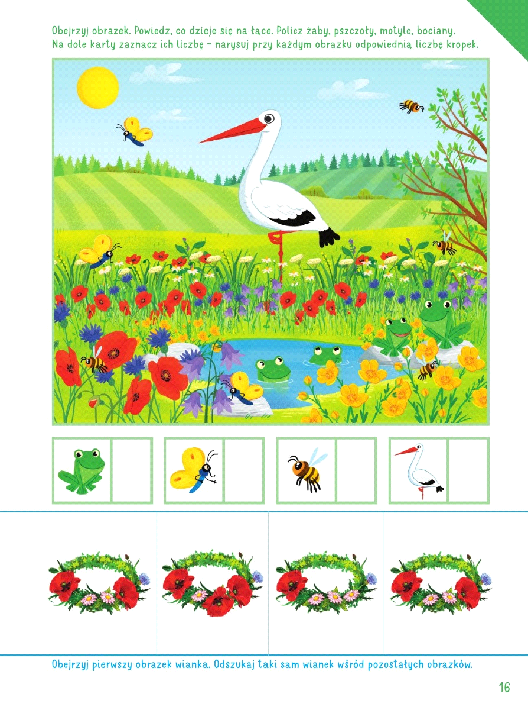
Na tym obrazku można ułożyć np. bałwanka, grzyba, samochód, narty, słonia,

